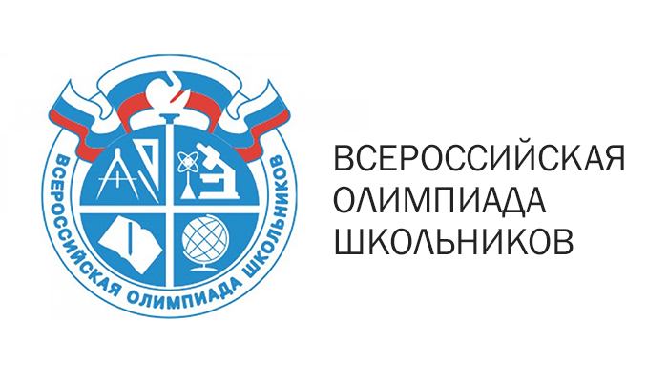

ШКОЛЬНЫЙ И МУНИЦИПАЛЬНЫЙ ЭТАП

ВСЕРОССИЙСКОЙ ОЛИМПИАДЫ ШКОЛЬНИКОВ

2024-2025 УЧЕБНЫЙ ГОД

**«Горячая линия»**

**телефон: 8(41341) 2-36-76**

**Зеленкова Ольга Николаевна, заместитель руководителя Управления образования Администрации Ольского муниципального округа Магаданской области**

**E-mail:** [edu@ola49.ru](mailto:edu@ola49.ru)